“ALLEGATO 5”

ELEMENTI ESSENZIALI DEL PROGETTO

TITOLO DEL PROGETTO:
LUDAUSILIOTECA

SETTORE e Area di Intervento:
Settore A – ASSISTENZA
02 MINORI – 06 DISABILI – 21 ATTIVITA’ MOTORIA PER DISABILI O FINALIZZATA A PROCESSI DI INCLUSIONE

OBIETTIVI DEL PROGETTO

PREMESSA:
L’articolo 1 della Dichiarazione Universale dei Diritti Umani, approvata dall’ONU il 10/12/1948 proclama “tutti gli esseri umani nascono liberi ed eguali in dignità e diritti”;
l’articolo2 specifica che ad ogni essere umano spettano tutti i diritti e le libertà fondamentali “senza distinzione alcuna, per ragioni di razza, colore, sesso, lingua, religione, opinione politica o di altro genere, di origine nazionale o sociale, di ricchezza, di nascita o di altra condizione”.
La Carta dei diritti fondamentali dell’UE all’art. 21 stabilisce che “è vietata qualsiasi forma di discriminazione fondata sul sesso, la razza..., la disabilità ...”
l’art. 26 “l’Unione riconosce e rispetta il diritto dei disabili di beneficiare di misure intese a garantire l’autonomia, l’inserimento sociale e professionale e la partecipazione alla vita della comunità”.
La persona con disabilità, in quanto persona, è titolare di tutti i diritti e delle libertà fondamentali riconosciuti dal vigente Diritto internazionale, oltre che dalle Costituzioni democratiche; ha diritto a realizzare pienamente la propria personalità, e deve essere posta nella condizione di perseguire questo obiettivo comune a tutti gli esseri umani.
Il 13 dicembre 2006 l’Assemblea Generale delle Nazioni Unite ha approvato il testo definitivo della Convenzione Internazionale dei Diritti delle Persone con Disabilità che, secondo l’OMS, interessa circa 650 milioni di persone con disabilità nel mondo, numero che tenderà ad aumentare per il progressivo aumento dell’invecchiamento demografico. La Convenzione, con i suoi 50 articoli, si riferisce a tutti gli aspetti relativi alla tutela e promozione dei diritti: il diritto alla vita e all’integrità fisica, alla tutela giuridica e alla sicurezza, al diritto alla protezione sociale, all’istruzione, per la quale gli Stati si impegnano ad assicurare un “sistema inclusivo a tutti i livelli e l’apprendimento a lungo termine”, garantendo che le persone con disabilità non siano escluse dal sistema educativo generale e che i bambini con disabilità siano integrati nella scuola gratuita ed obbligatoria; si riconosce il ruolo fondamentale della famiglia, intesa come gruppo sociale di base che è deputato a proteggere le persone con disabilità.
La Convenzione nell’articolo 1 persegue lo scopo di “promuovere, proteggere e assicurare il pieno godimento di tutti i diritti umani e di tutte le libertà fondamentali da parte delle persone con disabilità e di promuovere il rispetto per la loro inerente dignità”. Per raggiungere questo traguardo è necessario riconoscere e valorizzare le diversità e assicurare che le persone con disabilità possano godere di tutti i diritti umani: civili, sociali, politici, economici e culturali.
La Regione Puglia con delibera della Giunta Regionale n. 899 del 26/05/2009 ha aderire agli obiettivi della Convenzione ONU sui diritti delle persone con disabilità fatta a New York il 13/12/2006, al fine di sostenere e promuovere il pieno coinvolgimento e la partecipazione attiva delle persone con disabilità e delle loro organizzazioni più rappresentative a livello regionale nei processi di innovazione del quadro normativo e di costruzione delle politiche regionali per l’inclusione sociale delle persone con diverse abilità; ovvero costruire sistemi sociali inclusivi in tutti gli ambiti di vita e sistemi educativi che garantiscano l’apprendimento lungo tutto l’arco della vita. Tutto ciò segna un passaggio importante per le politiche sociali e per l’integrazione delle persone disabili e la promozione della loro autonomia attuando politiche sociali di qualità, con l’obiettivo di valorizzare un nuovo modello della disabilità fondato sui diritti umani con al centro i principi di non discriminazione, eguaglianza delle opportunità, autonomia e partecipazione.

OBIETTIVO GENERALE
L’affermazione e la realizzazione di quanto esposto nella premessa. Offrire un ambiente adeguato e rispettoso dei ritmi, dei tempi e dei bisogni individuali dei minori, favorire un inserimento che sia possibilmente sereno e tenga conto delle esigenze primarie del minore e delle famiglie, migliorare la qualità del Servizio tenendo conto delle esigenze di crescita e sviluppo, apprendimento e socializzazione dei ragazzi con fragilità relazionali o problematiche familiari.
Stimolare lo sviluppo dell’identità individuale e il raggiungimento dell’autonomia personale e sociale, favorire la socializzazione, aumentare le competenze sociali di base dei ragazzi disabili, stimolare attraverso il gioco le autonomie personali e sociali, offrire reali possibilità di inclusione sociale. Rispondere in modo adeguato alle condizioni di povertà e di insufficienza chiamata impropriamente “ritardo”.

OBIETTIVO SPECIFICO

OBIETTIVO SPECIFICO 1
Favorire e sostenere l’integrazione scolastica dei bambini e degli adolescenti attraverso il sostegno scolastico pomeridiano potenziato cognitivo con ausili.

OBIETTIVO SPECIFICO 2
Conoscenza ed utilizzo del computer anche per i ragazzi con difficoltà nell’uso delle mani o minorati visivi, attraverso il supporto ed aiuto nell’utilizzo di tastiere facilitate o attraverso sensori o altri ausili.

OBIETTIVO SPECIFICO 3
Potenziamento delle abilità cognitive funzionali all’apprendimento, attraverso l’utilizzo di software e ausili informatici per rafforzare le capacità residuali e attive e supportando le capacità emergenti e non ancora attive

OBIETTIVO SPECIFICO 4
Potenziamento dei livelli di autonomia attraverso la stimolazione del giudizio, delle scelte della motivazione delle aspettative, della fiducia in se stessi attraverso l’identificazione/costruzione del sé attraverso il confronto con il gruppo dei pari

OBIETTIVO SPECIFICO 5
Difficoltà integrazione sociale e socializzazione con rischio di disadattamento e deviazione nei minori attraverso giochi, uscite culturali gite, laboratori tematici, organizzazione di feste, lettura di favole per i più piccoli, educazione alla lettura dei libri per gli adolescenti.

ATTIVITÁ D'IMPIEGO DEI VOLONTARI
I volontari affiancheranno gli educatori in tutte le fasi necessarie all’organizzazione delle iniziative previste. Il periodo iniziale sarà dedicato alla informazione-formazione sulle tematiche affrontate e sui progetti realizzati nel passato. Con l’acquisizione di una sempre maggiore autonomia sarà chiesto ai volontari di partecipare attivamente alla organizzazione delle iniziative e alla loro realizzazione. I volontari affiancheranno gli educatori anche nelle attività che richiedono un trasferimento temporaneo della sede come: uscite e gite, soggiorno marino, feste sul territorio. I volontari svolgeranno le loro mansioni in maniera attiva , partecipativa e collaborativa in particolar modo su programmazione delle attività organizzazione e realizzazione di attività di laboratorio, ludiche/ ricreative e socializzanti

CRITERI DI SELEZIONE
La selezione dei candidati è effettuata, ai sensi dell’art. 8 del decreto legislativo n. 77 del 2002,
la valutazione dei candidati è fatta in base criteri di valutazione contenuti nel Decreto n. 173 dell’11 giugno 2009

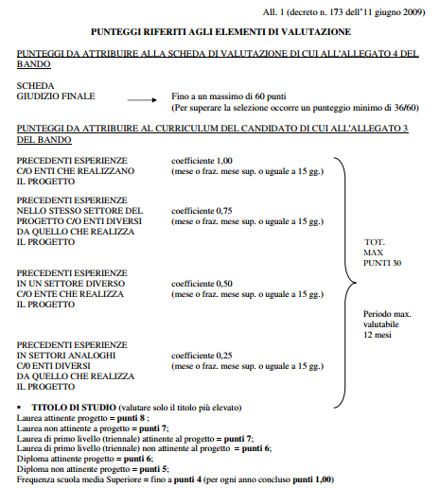

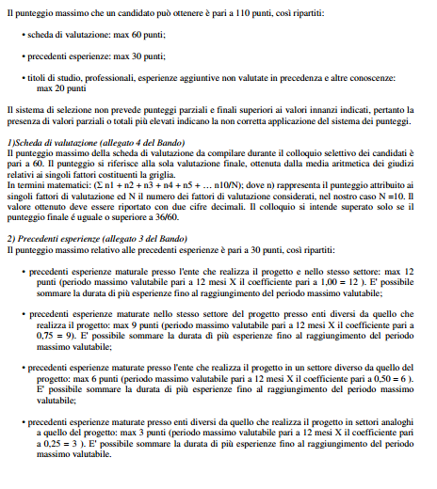

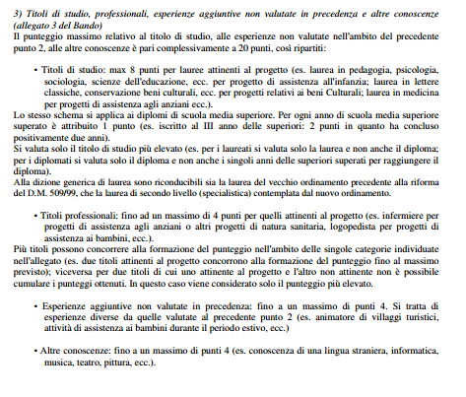

CONDIZIONI DI SERVIZIO ED ASPETTI ORGANIZZATIVI:
Il numero del monte ore annuo è di 1400, suddiviso su 6 giorni settimanali
Il volontario è tenuto a svolgere la propria attività con diligenza e riservatezza seguendo il principio della collaborazione con ogni altro operatore, con cui venga a contatto per ragioni di servizio.
Deve inoltre tenere una condotta irreprensibile nei confronti degli utenti. Il volontario dovrà quindi mantenere la riservatezza su fatti e circostanze riguardanti il servizio e delle quali abbia avuto notizie durante l’espletamento o comunque in funzione delle stesse.
E’ richiesta la riservatezza sui documenti e dati visionati; in particolare occorre osservare gli obblighi previsti dalla Legge 675/96 sulla Privacy in merito ai trattamenti dei dati personali.
Visto il contatto diretto e continuo con l’utenza sono richieste buone doti di socievolezza, gentilezza e cortesia.
E’ richiesta inoltre una particolare disponibilità ai rapporti interpersonali ed al lavoro di équipe. E’ prevista la flessibilità oraria e la possibilità che i volontari possano recarsi presso altre sedi per la partecipazione ad incontri, seminari, attività formative organizzate nell’ambito del progetto stesso

Ai candidati non è richiesto alcun requisito aggiuntivo per la partecipazione al progetto oltre a quelli già previsti dalla legge 6 marzo 2001, n.64.
La formazione Generale sarà svolta presso la sede della Cooperativa Promozione Sociale e Solidarietà, accreditata al SCN codice NZ 06296, in Via G. Di Vittorio,40 76125 Trani (BT). Alla Formazione Generale parteciperanno anche volontari impegnati in altri progetti di Servizio Civile.

SEDI DI SVOLGIMENTO e POSTI DISPONIBILI:
La sedi di svolgimento del Progetto è il Centro Diurno Minorile in via G. Di Vittorio,60
I volontari da impiegare nel progetto sono 4

CARATTERISTICHE CONOSCENZE ACQUISIBILI:
Non è previsto il riconoscimento di crediti formativi o tirocini.
L’attività di certificazione finale delle competenze è riconosciuta e certificata da Enti terzi (VEDERE CONVENZIONE ALLEGATA)
Per i volontari che concluderanno i 12 mesi di Servizio Civile è previsto il riconoscimento delle competenze e professionalità. La cooperativa ha stipulato un protocollo d’ intesa con Nomina srl per Il riconoscimento delle competenze e professionalità attraverso un attestato proposto al termine del progetto. L’attestato rilasciato ai volontari dovrà indicare il percorso formativo realizzato e le conoscenze/competenze maturate durante il servizio civile, (e il riferimento del progetto per gli aspetti relativi alla certificazione dell’esperienza svolta dai volontari
Capacità e competenze Professionali e/o tecniche
- acquisizione di competenze nell’affrontare un colloquio di lavoro e nel redigere un cv vitae
- assimilazione dei contenuti oggetto della formazione ricevuta in particolare nel mercato del lavoro e sulla contrattualistica
- assimilazione di competenze spendibili in ambito lavorativo;

Capacità e competenze organizzative
capacità di programmare ed attuare corsi di formazione sul volontariato e il terzo settore;
- capacità di gestione dei processi comunicativi interni ed esterni;
- capacità di amministrazione di progetti socio-culturale;
- capacità di trovare risposte concrete ai numerosi problemi posti dal difficile contesto sociale.

Capacità e competenze relazionali
- capacità di lavorare in team e per progetti;
- capacità relazionali in ambiente pubblico;
- capacità relazionali con soggetti a rischio;
- collaborazione con altri enti di volontariato.

La cooperativa sulla base del monitoraggio, dell’azione di tutoraggio e dell’affiancamento previsti, consegnerà ai volontari che concluderanno il percorso, un attestato relativo alle attività svolte e alle competenze acquisite, sottoscritto relativo all’esperienza realizzata che conterrà una dettagliata descrizione delle competenze maturate e concretamente dimostrate.

SAPERE
- Ruoli dei diversi enti e dei diversi operatori nel lavoro di rete

SAPER FARE
Competenze tecnico-operative specifiche:
- Osservare e descrivere comportamenti e situazioni
- produrre report o relazioni
- utilizzare tecniche specifiche di comunicazione con i giovani (ascolto ed espressione)
- predisporre e utilizzare schede per la rilevazione e raccolta di dati relativi a servizi

Competenze generali:
- utilizzo dei programmi di videoscrittura
- utilizzo dei programmi di Posta elettronica
SAPER ESSERE
lavorare in équipe multi professionali ,comunicare e relazionarsi in generale

FORMAZIONE SPECIFICA DEI VOLONTARI:
La formazione specifica prevede 12 moduli per un totale di 82 ore.
I moduli sono:
- CONOSCENZA DELL’ENTE E DEL PROGETTO
- TUTELA E DIRITTI DEI MINORI
- ELEMENTI DI PEDAGOGIA E DINAMICHE RELAZIONALI
- IL SERVIZIO CIVILE UN’OPPORTUNITA’ DI CRESCITA, CARATTERISTICHE DEL PROGETTO
- COMPETENZE TECNICHE NEL LAVORO CON I MINORI
- COMPETENZE EDUCATIVE E TECNICHE
- IL PROJECT MANAGEMENT, LA PROGETTAZIONE PER L’AUTOIMPRENDITORIALITA’ POSSIBILITA’ DI FINANZIAMENTI
- SICUREZZA SUL POSTO DI LAVORO
- IL MERCATO DEL LAVORO
- L’ANIMAZIONE NEI GRUPPI
- LETTURA DEI DISAGI E DEI BISOGNI
- LA CITTADINANZA FAMILIARE

ASSOCIAZIONE PROMOZIONE SOCIALE E SOLIDARIETA’
VIA PAOLO CALDARONE, 26 76125 TRANI
Centro Diurno Minorile in via G. Di Vittorio,60 76125 TRANI

PEC assopromosocialetrani@pec.it

PROGETTO DI SERVIZIO CIVILE PROGRAMMA GARANZIA GIOVANI

RESPONSABILE LEGALE: Marco Capurso

FORMATORE GENERALE DR. Michele Selicati

Responsabile del Monitoraggio Luigino Paladino, Dr. Michele Selicati

Progettisti : Giada Paladino – Luigino Paladino

Dal 4 gennaio all’ 8 febbraio 2016 è aperto uno sportello informativo presso il Centro Jobel dalle ore 9,00 alle ore 13,00 dal Lunedi al Sabato.

